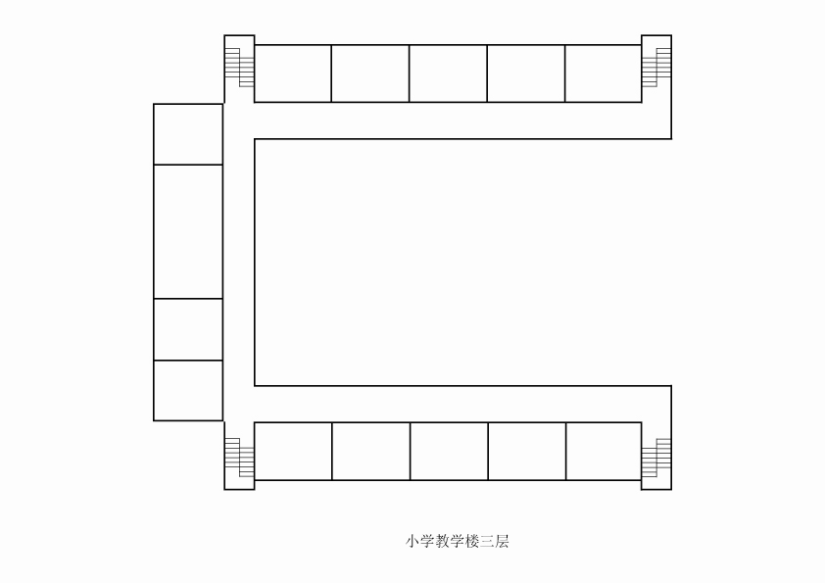
小教楼 三层
三（5）
301
多

三（6）
302
多

英语教室
303
多

三（7）
304
多
三（8）
305
多

三（1）
312
多

三（2）
311
多

英语教室
310
多

三（3）
309
多

三（4）
308
多

卫生间
卫生间
三年级
办公室
18人
306
英语教室
307
多
7067
7068
7784
2011年9月
小教楼办公室
教室分配图
电话配置标准：
9人间以下，每间1条外线，1条201。
10人间以上，每间2条外线，1条201。
（如分两个办公室办公，无论人数，每间只配1条外线，一条201。）
学部办公室电话为2条外线，1条201

